Ποια ταιριάζουν; Τι νιώθουν;

χαρά

λύπη

φόβο













Νιώθω χαρά όταν….

Νιώθω λύπη όταν….

Νιώθω φόβο όταν….



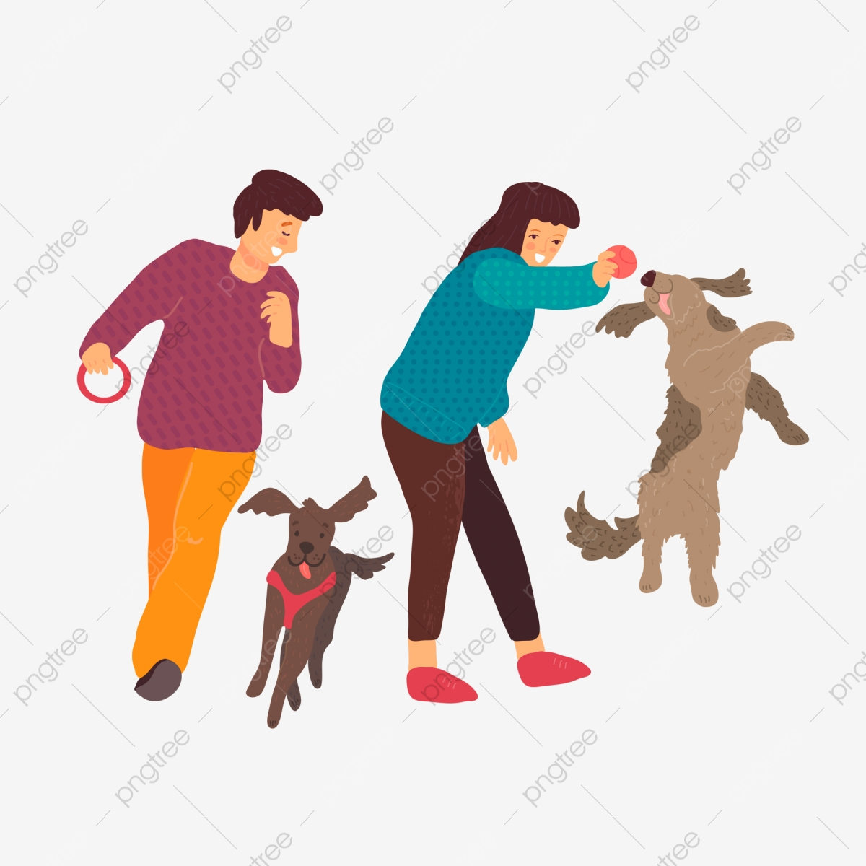



Περιγράφω τις εικόνες.



Φοβάμαι!

………………………………………………………………………………………………………………………………………………

Νιώθω λύπη!



……………………………………………………………………………………………………………………………………………….

Νιώθω χαρά!



Κόψε και κόλλησε τις εικόνες όπου ταιριάζουν.

